МИНИСТЕРСТВО ОБРАЗОВАНИЯ РЕСПУБЛИКИ БЕЛАРУСЬ
БЕЛОРУССКИЙ ГОСУДАРСТВЕННЫЙ УНИВЕРСИТЕТ

Кафедра интеллектуальных и киберфизических систем

КОМПЛЕКТ ПРОГРАММНОЙ И ЭКСПЛУАТАЦИОННОЙ ДОКУМЕНТАЦИИ
«Информационная система для проведения онлайн-аукционов в реальном времени HammerLive»
Версия 1.1 (по итогам итерации 2)
Выполнили:
Студент 4 курса, 5 группы
Сиренко Иван Владиславович
Студент 4 курса, 5 группы
Гардееня Артем Сергеевич
Студентка 4 курса 5 группы
Голуб Александра Владимировна
Проверил:
преподаватель
Ломако Алексей Андреевич

Минск, 2026
СОДЕРЖАНИЕ
ЛИСТ РЕГИСТРАЦИИ ИЗМЕНЕНИЙ 3
1. ТЕХНИЧЕСКОЕ ЗАДАНИЕ (ВЕРСИЯ 1.1) 4
РАЗДЕЛ 1. ОБЩИЕ ПОЛОЖЕНИЯ 4
РАЗДЕЛ 2. НАЗНАЧЕНИЕ И ЦЕЛИ СОЗДАНИЯ СИСТЕМЫ 5
РАЗДЕЛ 3. ТРЕБОВАНИЯ К СИСТЕМЕ 6
РАЗДЕЛ 4. СОСТАВ И СРОКИ РАБОТ 11
РАЗДЕЛ 5. ПОРЯДОК КОНТРОЛЯ И ПРИЕМКИ 12
РАЗДЕЛ 6. ТРЕБОВАНИЯ К ДОКУМЕНТАЦИИ 13
2. СПЕЦИФИКАЦИЯ АРХИТЕКТУРЫ И API (ВЕРСИЯ 1.1) 14
РАЗДЕЛ 1. АРХИТЕКТУРА СИСТЕМЫ 14
РАЗДЕЛ 2. СПЕЦИФИКАЦИЯ API 17
3. НАБОР UML-ДИАГРАММ (ВЕРСИЯ 1.1) 21
РАЗДЕЛ 1. ДИАГРАММА ВАРИАНТОВ ИСПОЛЬЗОВАНИЯ 21
РАЗДЕЛ 2. ДИАГРАММА АКТИВНОСТЕЙ 22
РАЗДЕЛ 3. ДИАГРАММЫ ПОСЛЕДОВАТЕЛЬНОСТЕЙ 23
4. МОДЕЛЬ ДАННЫХ 25
РАЗДЕЛ 1. КОНЦЕПТУАЛЬНАЯ И ЛОГИЧЕСКАЯ МОДЕЛИ 25
5. РУКОВОДСТВО ПОЛЬЗОВАТЕЛЯ 28
РАЗДЕЛ 1. РЕГИСТРАЦИЯ НА АУКЦИОН 28
РАЗДЕЛ 2. УЧАСТИЕ В ТОРГАХ 29
РАЗДЕЛ 3. ЗАОЧНАЯ СТАВКА И ОПЛАТА ВЫИГРЫША 30
6. РУКОВОДСТВО СИСТЕМНОГО АДМИНИСТРАТОРА 31
РАЗДЕЛ 1. ТРЕБОВАНИЯ К ОКРУЖЕНИЮ 31
РАЗДЕЛ 2. РАЗВЕРТЫВАНИЕ 31
РАЗДЕЛ 3. НАСТРОЙКА ОКРУЖЕНИЯ 32
РАЗДЕЛ 4. МОНИТОРИНГ И РЕЗЕРВНОЕ КОПИРОВАНИЕ 32

ЛИСТ РЕГИСТРАЦИИ ИЗМЕНЕНИЙ
Комплект сформирован по материалам лабораторных работ №1–4 и доработан по итогам второй итерации разработки. Изменения версии 1.1 внесены на основании замечаний FB-1 – FB-4, полученных по результатам тестирования прототипа и обратной связи заказчика.
Таблица 0.1 – Версии комплекта документации
Версия | Дата | Содержание изменений
1.0 | 20.10.2026 | Исходные документы: ТЭО, ТЗ, UML-диаграммы и прототип, модель данных, API и архитектура (ЛР №1–4)
1.1 | 28.10.2026 | Изменения по замечаниям FB-1 – FB-4 (таблица 0.2); архитектура, API и модель данных приведены в соответствие с диаграммой компонентов по архитектурным квантам (ЛР №3); добавлены руководство пользователя и руководство системного администратора; документы приведены к единому оформлению
Таблица 0.2 – Замечания и новые требования итерации 2
ID | Замечание / требование | Изменённые документы
FB-1 | Участники, которые не могут присутствовать на торгах, должны иметь возможность заранее оставить заочную ставку | ТЗ: FR-BID-10; диаграмма вариантов использования; API: /absentee-bids; модель данных: таблица absentee_bids в базе BidTracker
FB-2 | Крупные ставки должны подтверждаться одноразовым кодом (защита от ошибочных ставок и захвата аккаунта) | ТЗ: FR-USR-09; диаграммы вариантов использования и последовательностей; API: /auth/step-up, заголовок X-Step-Up-Token, ошибки STEP_UP_REQUIRED, INVALID_OTP
FB-3 | Задержка обработки ставки – не более 150 мс (p95) вместо 200 мс; до 10 000 участников в одном аукционе | ТЗ: NFR-01, NFR-02, критерии приёмки; архитектура: шардирование BidTracker по lotId, маршрутизация очередей ставок по lotId, горизонтальное масштабирование BidCapture и BidStreamer, Redis Cluster
FB-4 | Уведомления в Telegram – обязательная функция MVP (по итогам опроса бета-тестеров) | ТЗ: FR-NTF-03 (приоритет Ж → О); диаграмма вариантов использования; API: /notification-channels/telegram; модель данных: база Notification (notification_channels); компонент TelegramAdapter

1. ТЕХНИЧЕСКОЕ ЗАДАНИЕ (ВЕРСИЯ 1.1)

РАЗДЕЛ 1. ОБЩИЕ ПОЛОЖЕНИЯ

1.1. Наименование проекта и системы
Полное наименование системы: информационная система для проведения онлайн-аукционов в реальном времени HammerLive.
Краткое наименование: ИС HammerLive (далее – Система).
Наименование проекта: создание и вывод на рынок платформы онлайн-аукционов HammerLive.

1.2. Основание для разработки
Основаниями для разработки Системы являются:
- технико-экономическое обоснование проекта HammerLive, подтвердившее его техническую реализуемость и экономическую эффективность (NPV при ставке 15% положительна, IRR выше барьерной ставки, срок окупаемости в пределах горизонта планирования);
- решение о запуске проекта при условии поэтапного финансирования и выполнения плана снижения рисков, сформулированное по итогам ТЭО;
- задание на лабораторную работу №2 кафедры интеллектуальных и киберфизических систем БГУ.

1.3. Заказчик и исполнитель
Заказчик: учредители проекта HammerLive, выступающие инвесторами и будущими владельцами платформы.
Исполнитель: проектная команда в составе студентов 4 курса 5 группы БГУ: Сиренко Иван Владиславович, Гардееня Артем Сергеевич, Голуб Александра Владимировна. На этапе разработки команда расширяется до 12–15 специалистов, организованных в три фича-команды (Bidding, Auction & Payment, Video & Infra), как предусмотрено ТЭО.
Соисполнители: внешний консультант по платёжной безопасности, консультант по потоковому видео, юридическая фирма (на договорной основе).

1.4. Сроки выполнения работ
Начало работ: 01.01.2027.
Окончание работ по созданию базовой версии Системы (публичный запуск и ввод в постоянную эксплуатацию): 30.09.2028.
Работы по развитию и масштабированию Системы выполняются с 01.10.2028 по 31.12.2029. Состав и сроки этапов приведены в разделе 4.

1.5. Источники и порядок финансирования
Работы финансируются из собственных средств учредителей и привлечённых инвестиций. Сметная стоимость проекта на горизонте 2027–2029 годов по данным ТЭО составляет 4 354 444 BYN, в том числе: заработная плата разработчиков – 2 160 000 BYN, отчисления на социальное страхование – 734 400 BYN, накладные расходы – 972 000 BYN, хостинг и инфраструктура – 183 600 BYN, техническая поддержка и лицензии – 165 000 BYN, оборудование – 73 400 BYN, работы сторонних организаций – 53 000 BYN.
Финансирование осуществляется поэтапно: средства на очередной этап выделяются после приёмки результатов предыдущего этапа заказчиком.

1.6. Термины и сокращения
Таблица 1.1 – Термины и сокращения
Термин | Определение
Аукцион в реальном времени | Торги, при которых ставки принимаются и отображаются всем участникам непрерывно в течение ограниченной по времени сессии
Лот | Предмет (группа предметов), выставленный на торги
Шаг ставки | Минимальная величина, на которую новая ставка должна превышать текущую цену
Холдирование | Временная блокировка суммы на банковской карте без её списания
Автоставка | Автоматическое повышение ставки системой от имени участника до заданного им лимита
Индекс репутации | Числовая оценка надёжности пользователя (0–100) по истории его сделок
MVP | Минимально жизнеспособный продукт
PCI DSS | Стандарт безопасности данных индустрии платёжных карт

РАЗДЕЛ 2. НАЗНАЧЕНИЕ И ЦЕЛИ СОЗДАНИЯ СИСТЕМЫ

2.1. Назначение системы
Система предназначена для организации и проведения публичных аукционов коллекционных, антикварных и уникальных товаров через интернет в режиме реального времени. Она объединяет в одном сервисе публикацию лотов, регистрацию и верификацию участников, приём ставок в порядке их поступления с мгновенным отображением всем участникам, прямую видеотрансляцию торгов, автоматические расчёты между покупателем, продавцом и платформой, а также систему репутации пользователей.
Объектами автоматизации являются процессы организатора (подготовка аукциона, ведение торгов, подведение итогов), продавца (выставление лотов и получение выручки), покупателя (поиск лотов, участие в торгах, оплата и оценка сделки) и администрации платформы (модерация, разрешение споров, финансовый учёт и аналитика).

2.2. Цели создания системы
Цели создания Системы вытекают из стратегической цели проекта, определённой в ТЭО, и приведены в таблице 1.2 вместе с показателями их достижения.
Таблица 1.2 – Цели создания Системы и показатели
Цель | Показатель | Целевое значение
Вывести на рынок Беларуси формат «живых» онлайн-торгов с видеотрансляцией | Доля сегмента онлайн-аукционов коллекционных товаров | Не менее 15% к концу 2029 г.
Обеспечить массовое проведение торгов | Количество аукционов в месяц | Не менее 50 000 к концу 2029 г.
Сформировать устойчивый оборот | Оборот платформы в год | Не менее 1 млн BYN
Повысить доверие между участниками | Доля выигрышей, оплаченных автоматически | Не менее 95%
Снизить затраты организаторов на проведение торгов | Время подготовки и запуска аукциона из 20 лотов | Не более 30 минут
Выйти на операционную окупаемость | Операционная маржа | Положительная к середине 2029 г.

2.3. Категории пользователей
Таблица 1.3 – Роли пользователей Системы
Роль | Основные возможности
Гость | Просмотр каталога, календаря аукционов и открытых трансляций без права делать ставки
Участник (покупатель) | Регистрация на аукционы, ставки и автоставки, оплата выигрышей, отзывы
Продавец | Передача лотов организатору или самостоятельное выставление, получение выручки, отзывы
Организатор | Создание аукционов и лотов, ведение трансляции и торгов, отчёты по результатам
Модератор | Проверка лотов и организаторов, рассмотрение жалоб и споров, блокировки
Администратор | Управление ролями, справочниками и тарифами, мониторинг и аналитика платформы

РАЗДЕЛ 3. ТРЕБОВАНИЯ К СИСТЕМЕ

3.1. Функциональные требования
Функциональные требования сгруппированы по модулям, соответствующим микросервисам Системы. Требованиям присвоены идентификаторы вида FR-<модуль>-<номер>. Приоритет «О» означает обязательное требование, реализуемое в составе MVP; «Ж» – желательное требование, реализуемое на этапе развития.
Модуль 1. Управление пользователями (сервис Identity)
ID | Требование | Пр.
FR-USR-01 | Регистрация по e-mail или номеру телефона с подтверждением одноразовым кодом | О
FR-USR-02 | Привязка банковской карты как условие допуска к торгам; проверка карты пробной авторизацией с 3-D Secure и её последующей отменой | О
FR-USR-03 | Двухфакторная аутентификация; для организаторов, модераторов и администраторов – обязательная | О
FR-USR-04 | Управление профилем: контактные данные, адреса доставки, привязанные карты, настройки уведомлений | О
FR-USR-05 | Верификация организаторов (юридических лиц и ИП) по загруженным документам с проверкой модератором | О
FR-USR-06 | Ролевая модель доступа согласно таблице 1.3, назначение ролей администратором | О
FR-USR-09 | (изм. 1.1, FB-2) Подтверждение ставки одноразовым кодом, если её сумма превышает порог (порог задаётся организатором для аукциона, по умолчанию 5 000 BYN) | О
FR-USR-08 | Вход через внешних провайдеров (Google, Яндекс ID) | Ж
Модуль 2. Каталог и управление аукционами (сервис AuctionSession)
ID | Требование | Пр.
FR-AUC-01 | Создание аукциона организатором: название, описание, дата и время начала, правила торгов, размер гарантийного депозита | О
FR-AUC-02 | Создание лота: до 20 фотографий, описание, категория, состояние, стартовая и резервная цена, шаг ставки | О
FR-AUC-03 | Настраиваемая таблица шагов ставки в зависимости от текущей цены лота | О
FR-AUC-04 | Модерация лотов перед публикацией (запрещённые категории, соответствие описания) | О
FR-AUC-05 | Каталог с полнотекстовым поиском, фильтрами (категория, цена, дата, организатор, рейтинг) и сортировкой | О
FR-AUC-07 | Регистрация участника на аукцион с принятием правил и холдированием гарантийного депозита | О
FR-AUC-08 | Импорт каталога лотов из файлов CSV/XLSX для аукционных домов | Ж
Модуль 3. Торги в реальном времени (сервисы BidCapture, AuctioneerCapture, BidTracker, BidStreamer)
ID | Требование | Пр.
FR-BID-01 | Управление сессией аукционистом: старт торгов, переход к следующему лоту, пауза, отмена последней ставки с указанием причины, завершение лота («удар молотка») | О
FR-BID-02 | Ставка одним действием (текущая цена + шаг) и ввод произвольной суммы, кратной шагу | О
FR-BID-03 | Обработка ставок строго в порядке поступления с присвоением серверной отметки времени; при равных суммах побеждает более ранняя ставка | О
FR-BID-04 | Проверка ставки: участник допущен к аукциону, сумма не меньше текущей цены плюс шаг и не превышает его лимит, участник не является продавцом лота | О
FR-BID-05 | Рассылка принятой ставки всем участникам по WebSocket с обновлением цены, лидера (в обезличенном виде) и истории ставок | О
FR-BID-06 | Автоставка: система повышает ставку участника на минимальный шаг до заданного им максимума | О
FR-BID-07 | Продление таймера лота при поступлении ставки в последние N секунд (по умолчанию 10 с) | О
FR-BID-08 | Фиксация итогов лота (победитель, цена, история ставок) в неизменяемом журнале событий | О
FR-BID-09 | Восстановление состояния торгов у участника после разрыва соединения без потери ставок | О
FR-BID-10 | (изм. 1.1, FB-1) Заочная ставка: до открытия лота участник задаёт максимальную сумму, при открытии лота система торгуется за него с минимальным шагом до этой суммы | О
Модуль 4. Видеотрансляция (сервисы VideoCapture и VideoStreamer)
ID | Требование | Пр.
FR-VID-01 | Запуск трансляции организатором из браузера (веб-камера) или с внешнего кодера (RTMP/SRT) | О
FR-VID-02 | Доставка видео по WebRTC с адаптивным битрейтом; резервная доставка LL-HLS через CDN | О
FR-VID-03 | Отображение поверх видео текущей цены, шага, таймера и последних ставок, синхронизированных с видеопотоком | О
FR-VID-04 | Запись трансляций и хранение архива не менее 90 дней для разрешения споров | О
FR-VID-05 | Текстовый чат аукциона с модерацией | Ж
Модуль 5. Платежи и расчёты (сервис Payment)
ID | Требование | Пр.
FR-PAY-01 | Интеграция с платёжным провайдером, сертифицированным по PCI DSS; хранение только токенов карт | О
FR-PAY-02 | Холдирование гарантийного депозита при регистрации на аукцион и снятие блокировки для непобедивших участников после завершения торгов | О
FR-PAY-03 | Автоматическое списание суммы выигрыша и комиссии покупателя не позднее 15 минут после завершения лота; при неудаче – повторные попытки и ссылка на ручную оплату со сроком 48 часов | О
FR-PAY-04 | Удержание комиссии платформы (базово 4% от цены продажи) и перечисление средств продавцу после подтверждения получения лота покупателем или истечения срока подтверждения | О
FR-PAY-05 | Полные и частичные возвраты средств по решению спора | О
FR-PAY-07 | Оплата через систему «Расчёт» (ЕРИП) | Ж
Модуль 6. Репутация (сервис Reputation)
ID | Требование | Пр.
FR-REP-01 | Расчёт индекса репутации (0–100) с учётом своевременности оплат, числа завершённых сделок, оценок контрагентов, отмен и споров; пересчёт после каждой сделки | О
FR-REP-02 | Взаимные отзывы и оценки (1–5) участников сделки после её завершения | О
FR-REP-04 | Установка организатором минимального индекса репутации для допуска к аукциону | О
FR-REP-05 | Автоматическое снижение индекса и временная блокировка участника за неоплату выигрыша | О
Модуль 7. Уведомления (сервис Notification)
ID | Требование | Пр.
FR-NTF-01 | Уведомления в интерфейсе, по e-mail и push: начало аукциона, перебитая ставка, победа, оплата, статус доставки | О
FR-NTF-03 | (изм. 1.1, FB-4) Уведомления через Telegram-бота с привязкой аккаунта по одноразовому коду | О
Модуль 8. Администрирование, модерация и отчётность
ID | Требование | Пр.
FR-ADM-01 | Панель модератора: очереди лотов и организаторов на проверку, жалобы пользователей | О
FR-ADM-02 | Разрешение споров: переписка сторон, приложение доказательств (фото, запись трансляции), вынесение решения | О
FR-ADM-03 | Ведение справочников: категории товаров, таблицы шагов ставки, тарифы комиссий | О
FR-ADM-04 | Отчёт организатора по аукциону: доля проданных лотов, выручка, активность участников; экспорт в XLSX и PDF | О
FR-ADM-05 | Аналитическая панель администратора: число аукционов, оборот, выручка, доля неоплат по периодам | О
FR-ADM-07 | Выявление подозрительных ставок (ставки связанных с продавцом аккаунтов) и передача сигналов модератору | Ж

3.2. Нефункциональные требования
Нефункциональные требования к свойствам Системы приведены в таблице 1.4. Их выполнение проверяется при приёмочных испытаниях методами, указанными в разделе 5.
Таблица 1.4 – Нефункциональные требования
Категория | ID | Требование
Производительность | NFR-01 | (изм. 1.1, FB-3) Время от получения ставки сервером до её доставки всем участникам – не более 150 мс для 95% ставок и не более 400 мс для 99%
 | NFR-02 | (изм. 1.1, FB-3) Поддержка до 10 000 одновременных участников в одном аукционе и до 500 одновременно идущих аукционов; не менее 4 000 ставок в секунду в пике
 | NFR-03 | Задержка видео от камеры до зрителя – не более 2 с (WebRTC) и 5 с (LL-HLS); расхождение видео и наложенных данных о ставках – не более 500 мс
Масштабируемость | NFR-04 | Горизонтальное масштабирование каждого сервиса без остановки Системы; рост до 50 000 аукционов в месяц без изменения архитектуры
Надёжность | NFR-05 | Доступность – не менее 99,5% в месяц; для сервисов торгов во время проведения аукционов – не менее 99,9%
 | NFR-06 | Принятые ставки не теряются (синхронная репликация журнала ставок); время восстановления после сбоя – не более 15 минут; резервное копирование остальных данных – ежечасно, хранение копий 30 дней
 | NFR-07 | Отказ вспомогательного сервиса (видео, уведомления) не прерывает торги: при сбое трансляции аукцион продолжается без видео
Безопасность | NFR-08 | Передача данных только по TLS 1.2 и выше; шифрование персональных данных при хранении
 | NFR-09 | Данные платёжных карт обрабатываются только на стороне провайдера, сертифицированного по PCI DSS; Система хранит токены и маскированные номера
 | NFR-10 | Соответствие Закону Республики Беларусь от 07.05.2021 № 99-З «О защите персональных данных»: согласие на обработку, право на удаление данных, политика конфиденциальности
 | NFR-11 | Защита от уязвимостей из перечня OWASP Top 10, ограничение частоты запросов, защита от DDoS-атак; хранение паролей в виде хеша (Argon2/bcrypt); ежегодный внешний тест на проникновение
Удобство использования | NFR-12 | Адаптивный веб-интерфейс для ПК, планшетов и смартфонов (ширина экрана от 360 px); поддержка двух последних версий Chrome, Firefox, Safari и Edge
Сопровождаемость | NFR-13 | Микросервисная архитектура: сервисы в контейнерах Docker под управлением Kubernetes, (изм. 1.1) асинхронный обмен через очереди брокера сообщений (AMQP), отдельная база PostgreSQL у каждого сервиса, хранящего данные, поток ставок для участников в Redis; API REST и WebSocket с описанием в OpenAPI
 | NFR-14 | Покрытие бизнес-логики модульными тестами – не менее 70%; CI/CD с развёртыванием новых версий без остановки торгов; централизованные логирование и мониторинг с оповещением дежурного инженера

3.3. Бизнес-требования
Бизнес-требования описывают результаты, которые заказчик должен получить от внедрения Системы (таблица 1.5).
Таблица 1.5 – Бизнес-требования
ID | Требование | Критерий выполнения
BR-01 | Система должна обеспечивать доход от комиссии с продаж, подписки организаторов на расширенные функции и платного продвижения лотов | Базовая комиссия 4%, тарифы настраиваются без доработки кода
BR-02 | Система должна поддерживать рост объёма торгов до целевых показателей ТЭО | 50 000 аукционов в месяц, оборот не менее 1 млн BYN в год к 2029 г.
BR-03 | Система должна снижать риск неплатежей за счёт привязки карты и автосписания | Не менее 95% выигрышей оплачены автоматически, неоплаченных – не более 2%
BR-04 | Система должна снижать порог входа для организаторов | Запуск аукциона из 20 лотов – не более 30 минут; достаточно веб-камеры
BR-05 | Работа платформы должна соответствовать законодательству Республики Беларусь | Пользовательское соглашение, правила торгов и публичная оферта согласованы юристом

РАЗДЕЛ 4. СОСТАВ И СРОКИ РАБОТ
Работы по созданию Системы выполняются поэтапно в соответствии с таблицей 1.6. Сроки согласованы с планом, обоснованным в ТЭО, и включают резерв времени 1–2 месяца за счёт частичного совмещения этапов.
Таблица 1.6 – Этапы работ
№ | Этап и содержание работ | Сроки | Результат
1 | Анализ и проектирование: уточнение требований, проектирование архитектуры и API, прототип синхронизации видео и ставок, проектирование сервиса Payment с консультантом | 01.01.2027 – 31.03.2027 | Технический проект, спецификации API, прототип
2 | Разработка MVP: сервисы AuctionSession, AuctioneerCapture, BidCapture, BidTracker, BidStreamer, VideoCapture, VideoStreamer, Payment, Identity, веб-клиент; все требования с приоритетом «О» модулей 1–5 | 01.04.2027 – 30.11.2027 | MVP на тестовом стенде
3 | Предварительные испытания: функциональное, нагрузочное тестирование, тест на проникновение | 01.11.2027 – 31.12.2027 | Протоколы предварительных испытаний
4 | Опытная эксплуатация (закрытое бета-тестирование) с участием 50 организаторов и 200 участников | 01.12.2027 – 31.03.2028 | Журнал опытной эксплуатации, перечень доработок
5 | Доработка: устранение замечаний, модули 6–8 (репутация, уведомления, отчётность) | 01.03.2028 – 31.05.2028 | Версия-кандидат к выпуску
6 | Приёмочные испытания и публичный запуск, начало монетизации | 01.06.2028 – 30.09.2028 | Акт приёмки в постоянную эксплуатацию
7 | Сопровождение и развитие: требования с приоритетом «Ж», новые категории товаров и платёжные интеграции, масштабирование | 01.10.2028 – 31.12.2029 | Новые версии Системы по плану релизов

РАЗДЕЛ 5. ПОРЯДОК КОНТРОЛЯ И ПРИЕМКИ

5.1. Виды испытаний
В соответствии с ГОСТ 34.603-92 проводятся следующие виды испытаний:
- предварительные испытания – проводятся исполнителем на тестовом стенде для определения готовности Системы к опытной эксплуатации;
- опытная эксплуатация – закрытое бета-тестирование с реальными пользователями для проверки Системы в условиях, близких к рабочим;
- приёмочные испытания – проводятся приёмочной комиссией для принятия решения о вводе Системы в постоянную эксплуатацию.

5.2. Критерии и методы приемки
Таблица 1.7 – Критерии приёмки
Критерий | Метод проверки | Условие успешной приёмки
Функциональность | Тестирование по программе и методике испытаний (ПМИ) | Выполнены все требования с приоритетом «О», нет дефектов критического и высокого уровня
Производительность (NFR-01 – NFR-03) | Нагрузочный тест: 10 000 участников в одном аукционе и 500 параллельных аукционов в течение 2 часов | Задержка ставки p95 ≤ 150 мс, доля ошибок менее 0,1%
Надёжность (NFR-05 – NFR-07) | Отключение узлов кластера и сервиса видео во время торгов | Торги продолжаются, ни одна принятая ставка не потеряна
Безопасность (NFR-08 – NFR-11) | Внешний тест на проникновение, проверка конфигурации | Нет уязвимостей критического и высокого уровня
Платежи | Сквозные тесты в тестовой среде провайдера, сверка реестров по итогам опытной эксплуатации | Расхождений между реестрами Системы и провайдера нет
Опытная эксплуатация | Анализ журнала эксплуатации и опрос пользователей | Проведено не менее 100 аукционов, автооплата ≥ 95%, средняя оценка удобства ≥ 4 из 5
Документация | Проверка комплектности и содержания | Комплект соответствует разделу 6

5.3. Условия приемки
Приёмочные испытания проводятся на стенде, идентичном по конфигурации продуктивной среде, по ПМИ, согласованной заказчиком не позднее чем за две недели до начала испытаний. Результаты оформляются протоколом. Выявленные замечания устраняются исполнителем, после чего проводятся повторные испытания. По итогам успешных испытаний подписывается акт приёмки Системы в постоянную эксплуатацию.

5.4. Состав приемочной комиссии
Председатель – представитель заказчика (руководитель проекта со стороны учредителей). Члены комиссии: продакт-менеджер заказчика, независимый технический эксперт (архитектор программных систем), специалист по информационной безопасности, представитель организаторов, участвовавших в опытной эксплуатации. От исполнителя в работе комиссии без права решающего голоса участвуют тимлид/архитектор и QA-инженер.

РАЗДЕЛ 6. ТРЕБОВАНИЯ К ДОКУМЕНТАЦИИ

6.1. Перечень документов
Состав разрабатываемой документации определяется ГОСТ 34.201-2020 и стандартами Единой системы программной документации (ЕСПД) и приведён в таблице 1.8.
Таблица 1.8 – Перечень документации
Документ | Нормативная основа | Этап
Техническое задание (настоящий документ, версия 1.1) | ГОСТ 34.602-2020 | 1
Пояснительная записка к техническому проекту (архитектура, описание сервисов, схема данных) | ГОСТ 34.201-2020 | 1
Спецификация API | OpenAPI 3.0 | 1–2
Описание программы | ГОСТ 19.402-78 | 2
Текст программы (репозиторий исходного кода) | ГОСТ 19.401-78 | 2
Программа и методика испытаний | ГОСТ 19.301-79 | 3
Руководство системного программиста (развёртывание, мониторинг, резервное копирование) | ГОСТ 19.503-79 | 5
Руководства пользователя для участников, продавцов и организаторов | ГОСТ 34.201-2020 | 5
Протоколы испытаний, акт приёмки | ГОСТ 34.603-92 | 3, 6
Пользовательское соглашение, правила торгов, политика конфиденциальности | Законодательство Республики Беларусь | 5

6.2. Требования к оформлению
Документация выполняется на русском языке и оформляется в соответствии с ГОСТ 2.105-2019. Документы ведутся в электронном виде в системе контроля версий вместе с исходным кодом, имеют номер версии и лист регистрации изменений и актуализируются при каждом выпуске новой версии Системы. Техническое задание, ПМИ, протоколы испытаний и акт приёмки подписываются заказчиком и исполнителем.

2. СПЕЦИФИКАЦИЯ АРХИТЕКТУРЫ И API (ВЕРСИЯ 1.1)

РАЗДЕЛ 1. АРХИТЕКТУРА СИСТЕМЫ

1.1. Компонентная структура
Система построена по микросервисной архитектуре, выделенной по архитектурным квантам (рисунок 1). Клиент участника и пульт аукциониста обращаются к системе через API Gateway. Онлайн-ставки принимает BidCapture, ставки из зала – AuctioneerCapture; оба сервиса только фиксируют ставку и асинхронно передают её через очередь в BidTracker, который объединяет потоки, проверяет ставки и ведёт журнал. Принятые ставки BidTracker передаёт в BidStreamer, который формирует поток ставок для участников, а итоги лотов – в Payment. AuctionSession управляет рабочим процессом аукциона, VideoCapture и VideoStreamer обеспечивают видеотрансляцию. Каждый сервис, хранящий данные, имеет собственную базу.
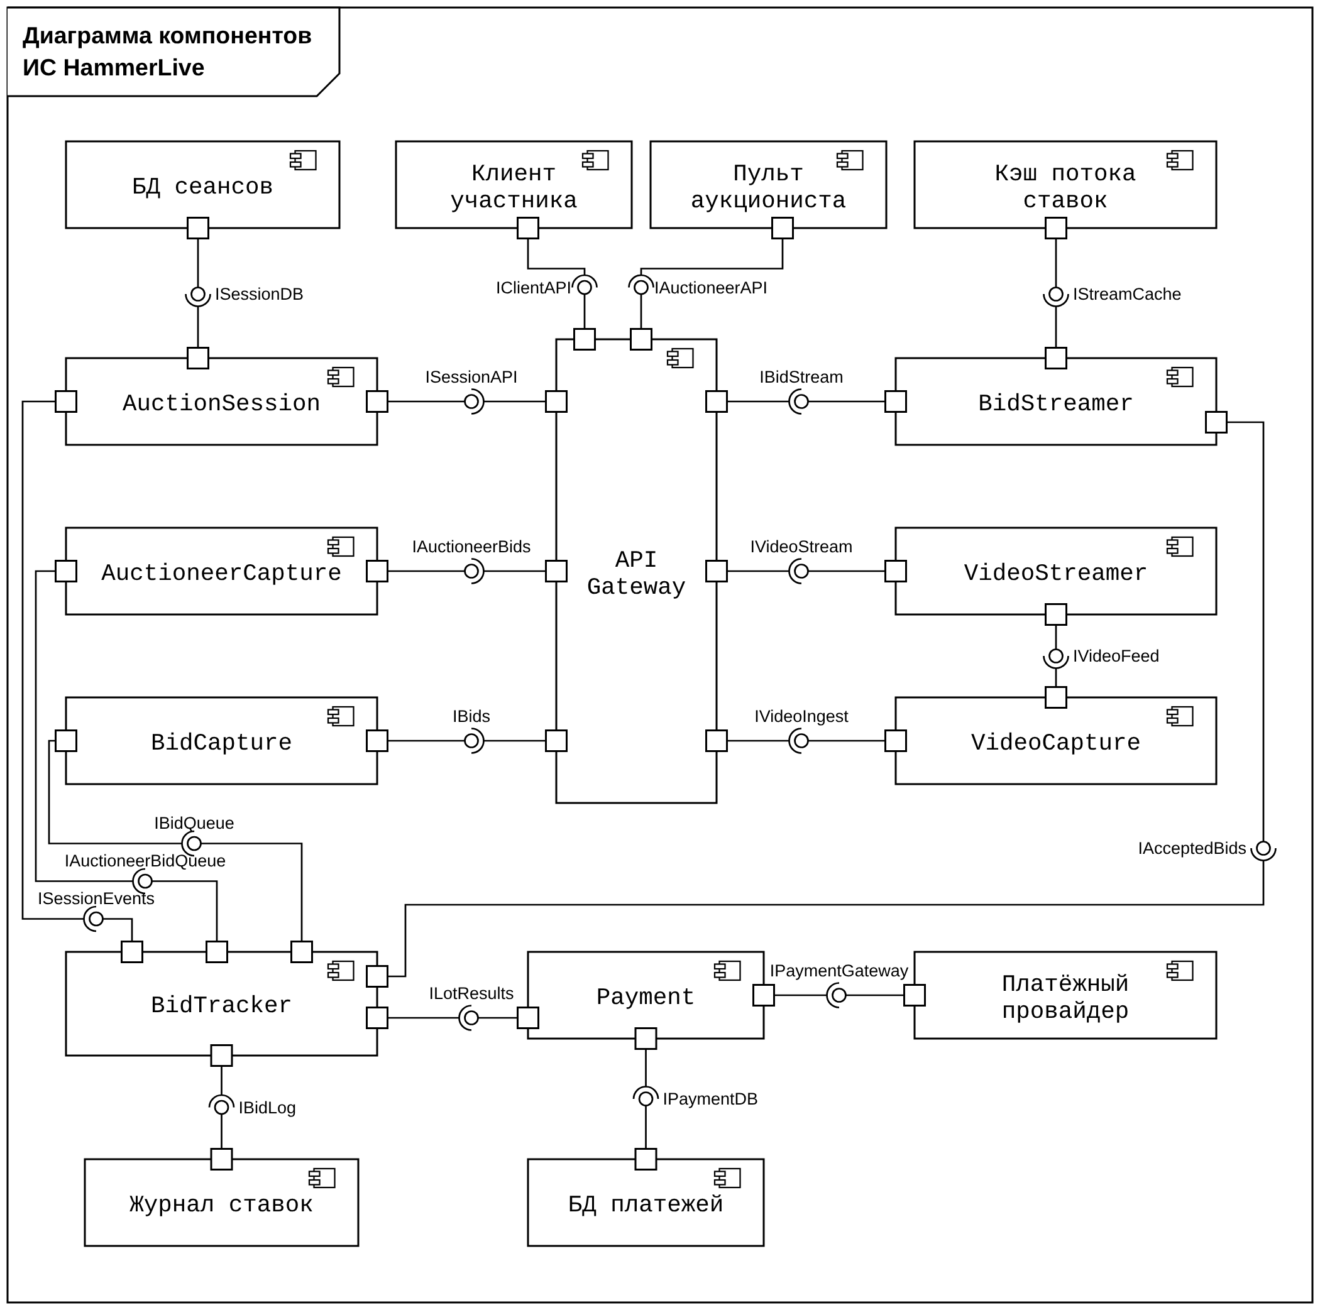
Рисунок 2.1 – Диаграмма компонентов ИС HammerLive (ядро торгов)
Изменения версии 1.1 показаны на фрагменте диаграммы компонентов (рисунок 2). Заочные ставки (FB-1) принимает BidCapture через новый интерфейс IAbsenteeBids и передаёт в BidTracker через ту же очередь; BidTracker хранит их до открытия лота и при открытии превращает в автоставки, поэтому отдельный сервис не нужен. Для подтверждения крупных ставок (FB-2) Identity предоставляет интерфейсы IStepUp (выдача кода и токена клиенту через API Gateway) и IStepUpVerify (проверка токена сервисом BidCapture перед постановкой ставки в очередь). Вспомогательный сервис Notification получает события лотов от BidTracker и доставляет уведомления через новый компонент TelegramAdapter (FB-4).
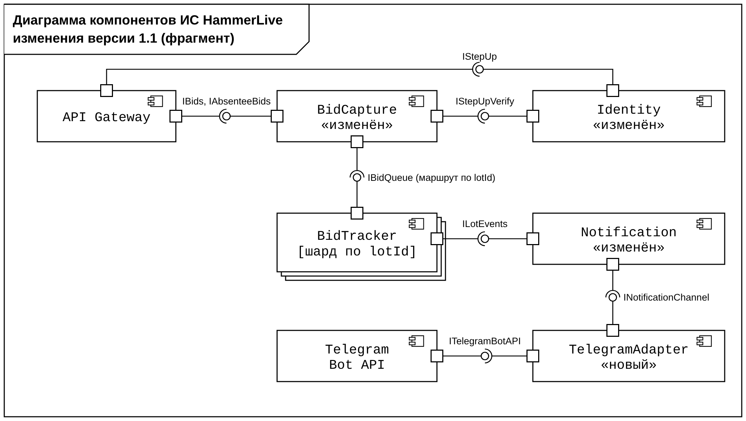
Рисунок 2.2 – Фрагмент диаграммы компонентов: изменения версии 1.1
Для выполнения требования FB-3 (p95 ≤ 150 мс, до 10 000 участников) изменена схема масштабирования. BidTracker разворачивается набором экземпляров-шардов, каждый отвечает за свою группу лотов; очередь ставок маршрутизирует сообщения по lotId, поэтому все ставки одного лота обрабатывает один шард, что сохраняет строгий порядок без распределённых блокировок. BidCapture и BidStreamer не хранят состояния торгов и масштабируются горизонтально, Redis развёрнут в режиме кластера.

1.2. Архитектурный паттерн CQRS
Для подсистемы торгов выбран архитектурный паттерн CQRS (Command Query Responsibility Segregation – разделение ответственности команд и запросов). Суть паттерна в том, что операции, изменяющие состояние (команды), и операции чтения (запросы) обрабатываются разными моделями и компонентами, которые синхронизируются через события.
Выбор обусловлен особенностями задачи:
- повышение масштабируемости – нагрузка резко несимметрична: на одну ставку приходятся тысячи чтений, так как каждое обновление получают все участники аукциона (до 10 000 по ТЗ версии 1.1); сторона чтения масштабируется отдельно, не нагружая обработку ставок;
- разные требования к записи и чтению – запись требует строгого порядка и согласованности (одна ставка за раз, серверная отметка времени), а чтение – минимальной задержки; в одной модели эти требования конфликтуют;
- улучшение тестируемости – логика проверки ставки сосредоточена в BidTracker и тестируется отдельно от проекций и представлений;
- упрощение разработки – стороны команд и запросов развиваются независимо и могут разрабатываться разными участниками фича-команды Bidding параллельно.

1.3. Применение паттерна в HammerLive
Применение CQRS показано на диаграмме компонентов (рисунок 2.3).
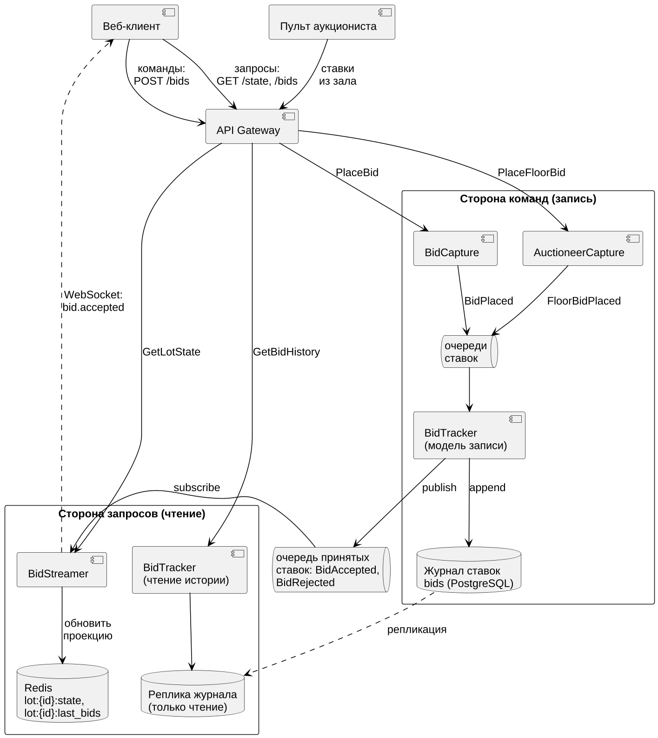
Рисунок 2.3 – Применение паттерна CQRS в подсистеме торгов
На стороне команд онлайн-ставки принимает BidCapture, а ставки из зала – AuctioneerCapture. Оба сервиса только фиксируют ставку и помещают её в очередь, не выполняя бизнес-проверок. Модель записи – BidTracker: он объединяет оба потока, проверяет ставку по правилам лота и списку допущенных участников, добавляет её в журнал bids (только добавление, без изменения прежних записей) и публикует результат – BidAccepted или BidRejected – в очередь принятых ставок.
На стороне запросов BidStreamer подписан на эту очередь и обновляет проекции в Redis: состояние лота lot:{id}:state и последние ставки lot:{id}:last_bids. Из них он отвечает на запрос GetLotState и рассылает события участникам по WebSocket. Полная история ставок (GetBidHistory) читается из реплики журнала BidTracker, поэтому тяжёлые запросы истории не нагружают основную базу, в которую записываются ставки.
Недостатком CQRS является итоговая (а не мгновенная) согласованность: проекции отстают от модели записи на время доставки события через очередь (десятки миллисекунд), а участник узнаёт результат своей ставки не в ответе на команду, а событием. Поле version в состоянии лота позволяет клиенту отбрасывать устаревшие обновления.

РАЗДЕЛ 2. СПЕЦИФИКАЦИЯ API

2.1. Выбор подхода к взаимодействию
Для проектирования выбрано взаимодействие веб-клиента с подсистемой торгов (сервисы BidCapture, BidTracker и BidStreamer через API Gateway) – оно определяет ключевую функцию системы. Сравнение подходов приведено в таблице 2.1.
Таблица 2.1 – Сравнение подходов к организации API
Подход | Преимущества | Недостатки для HammerLive
REST (HTTP + JSON) | Простота, кэширование, поддержка браузерами и API Gateway, понятные коды ошибок | Не умеет сам отправлять данные клиенту – нужен дополнительный канал
GraphQL | Гибкие выборки данных одним запросом | Избыточен для небольшого набора операций, сложнее кэширование и контроль нагрузки
gRPC | Высокая скорость, строгие контракты | Нет прямой поддержки в браузере, подходит для связи сервисов между собой
WebSocket | Двусторонняя связь, мгновенная доставка событий | Нет стандартной семантики запросов и ошибок, сложнее повторы и идемпотентность
Выбрано сочетание: REST для команд (сделать ставку, настроить автоставку) и запросов (состояние лота, история), WebSocket – только для рассылки событий от сервера. Это даёт стандартные HTTP-коды ошибок и идемпотентность для команд и мгновенную доставку обновлений всем участникам. Ставка обрабатывается асинхронно: BidCapture только принимает её и помещает в очередь, поэтому команда возвращает 202 Accepted, а результат проверки приходит событием по WebSocket. Взаимодействие сервисов между собой через очереди в спецификацию не входит.

2.2. Описание запросов
Базовый адрес API – https://api.hammerlive.by/v1. Все запросы передаются по HTTPS и содержат заголовок Authorization: Bearer <JWT>. Команды POST дополнительно содержат заголовок Idempotency-Key (UUID), чтобы повтор запроса при обрыве связи не создавал вторую ставку. Перечень операций приведён в таблице 2.2.
Таблица 2.2 – Операции API подсистемы торгов
Метод | Путь | Назначение | Ответ
POST | /auctions/{auctionId}/registrations | Регистрация на аукцион с холдом депозита | 201
GET | /lots/{lotId}/state | Текущее состояние лота (BidStreamer) | 200
POST | /lots/{lotId}/bids | Сделать ставку (BidCapture) | 202
GET | /lots/{lotId}/bids?limit=&before= | История ставок с постраничной выдачей (BidTracker) | 200
PUT | /lots/{lotId}/auto-bid | Создать или изменить автоставку | 200
DELETE | /lots/{lotId}/auto-bid | Отключить автоставку | 204
POST | /lots/{lotId}/absentee-bids | (1.1, FB-1) Оставить заочную ставку до открытия лота (BidCapture) | 202
DELETE | /lots/{lotId}/absentee-bids | (1.1, FB-1) Отменить заочную ставку | 202
POST | /auth/step-up | (1.1, FB-2) Подтвердить крупную ставку кодом (Identity) | 200
PUT | /users/me/notification-channels/telegram | (1.1, FB-4) Привязать Telegram (Notification) | 200
WS | /ws/lots/{lotId} | Подписка на события bid.accepted, bid.rejected, lot.extended, lot.closed (BidStreamer) | –

2.3. Форматы запросов и ответов
Тело запроса POST /lots/{lotId}/bids описывается JSON-схемой:
{
"$schema": "https://json-schema.org/draft/2020-12/schema",
"title": "PlaceBidRequest",
"type": "object",
"required": ["amount", "expectedPrice"],
"properties": {
"amount": { "type": "number", "exclusiveMinimum": 0,
"multipleOf": 0.01 },
"expectedPrice": { "type": "number",
"description": "цена, которую видел участник" }
},
"additionalProperties": false
}
Поле expectedPrice позволяет BidTracker понять, что участник ставил, не зная о более новой ставке, и отклонить её с кодом BID_TOO_LOW вместо ставки на неожиданную сумму. Ответ 202 Accepted подтверждает только приём ставки и содержит её идентификатор и серверную отметку времени:
{
"bidId": 918273,
"lotId": 7001,
"amount": 1300.00,
"status": "PENDING",
"serverTs": "2026-10-20T18:42:35.104512Z"
}
После проверки BidTracker публикует результат, и BidStreamer рассылает его по WebSocket. Событие bid.accepted и ответ GET /lots/{lotId}/state используют одну и ту же структуру состояния лота:
{
"lotId": 7001,
"status": "OPEN",
"currentPrice": 1300.00,
"bidStep": 50.00,
"leader": { "participantNo": 112, "isYou": false },
"bidsCount": 17,
"closesAt": "2026-10-20T18:42:45Z",
"version": 17
}
Если ставка не прошла проверку, автору ставки отправляется событие bid.rejected с кодом причины и актуальной ценой:
{
"event": "bid.rejected",
"bidId": 918274,
"lotId": 7001,
"code": "BID_TOO_LOW",
"detail": "Текущая цена 1350.00 BYN, минимальная ставка 1400.00 BYN",
"currentPrice": 1350.00,
"version": 18
}
Ошибки, обнаруженные синхронно при приёме запроса, возвращаются в формате application/problem+json (RFC 9457) с полями type, title, status, code и detail.

2.4. Коды ошибок
Таблица 2.3 – Коды ошибок API
Где возвращается | Код ошибки | Причина
HTTP 400 | VALIDATION_ERROR | Тело запроса не соответствует схеме
HTTP 401 | UNAUTHORIZED | Токен отсутствует или истёк
HTTP 404 | LOT_NOT_FOUND | Лот не существует
HTTP 429 | TOO_MANY_REQUESTS | Превышена частота запросов (заголовок Retry-After)
HTTP 503 | SERVICE_UNAVAILABLE | Сервис приёма ставок временно недоступен
HTTP 403 | STEP_UP_REQUIRED | (1.1) Сумма выше порога – требуется подтверждение кодом; в ответе передаётся challengeId
HTTP 401 | INVALID_OTP | (1.1) Неверный или просроченный одноразовый код (POST /auth/step-up)
событие bid.rejected | ABSENTEE_NOT_ALLOWED | (1.1) Заочная ставка невозможна: лот уже открыт
событие bid.rejected | NOT_REGISTERED | Пользователь не допущен к аукциону
событие bid.rejected | SELLER_CANNOT_BID | Продавец пытается ставить на свой лот
событие bid.rejected | BID_TOO_LOW | Пока участник ставил, цена выросла (expectedPrice устарел)
событие bid.rejected | LOT_CLOSED | Лот уже закрыт или ещё не открыт
событие bid.rejected | NOT_MULTIPLE_OF_STEP | Сумма не кратна шагу ставки
событие bid.rejected | LIMIT_EXCEEDED | Сумма превышает доступный лимит участника

2.5. Изменения версии 1.1
Если сумма ставки превышает порог подтверждения (FB-2), BidCapture синхронно, ещё до постановки ставки в очередь, возвращает 403 STEP_UP_REQUIRED с идентификатором challengeId, а Identity отправляет участнику одноразовый код. После успешного вызова POST /auth/step-up клиент получает stepUpToken со сроком действия 60 секунд и повторяет команду с заголовком X-Step-Up-Token; BidCapture проверяет токен в Identity, а благодаря заголовку Idempotency-Key повтор не создаёт дубликат ставки. Заочная ставка (FB-1) принимается так же асинхронно, как обычная: ответ 202 Accepted, а отказ (например, ABSENTEE_NOT_ALLOWED, если лот уже открыт) приходит событием bid.rejected. Полная машиночитаемая спецификация версии 1.1 находится в репозитории проекта в файле api/openapi.yaml.

3. НАБОР UML-ДИАГРАММ (ВЕРСИЯ 1.1)
В разделе собраны актуальные UML-диаграммы системы. Диаграммы вариантов использования и последовательностей обновлены по замечаниям FB-1, FB-2 и FB-4; диаграмма компонентов и её фрагмент с изменениями версии 1.1 приведены в части 2 (рисунки 2.1 и 2.2).

РАЗДЕЛ 1. ДИАГРАММА ВАРИАНТОВ ИСПОЛЬЗОВАНИЯ
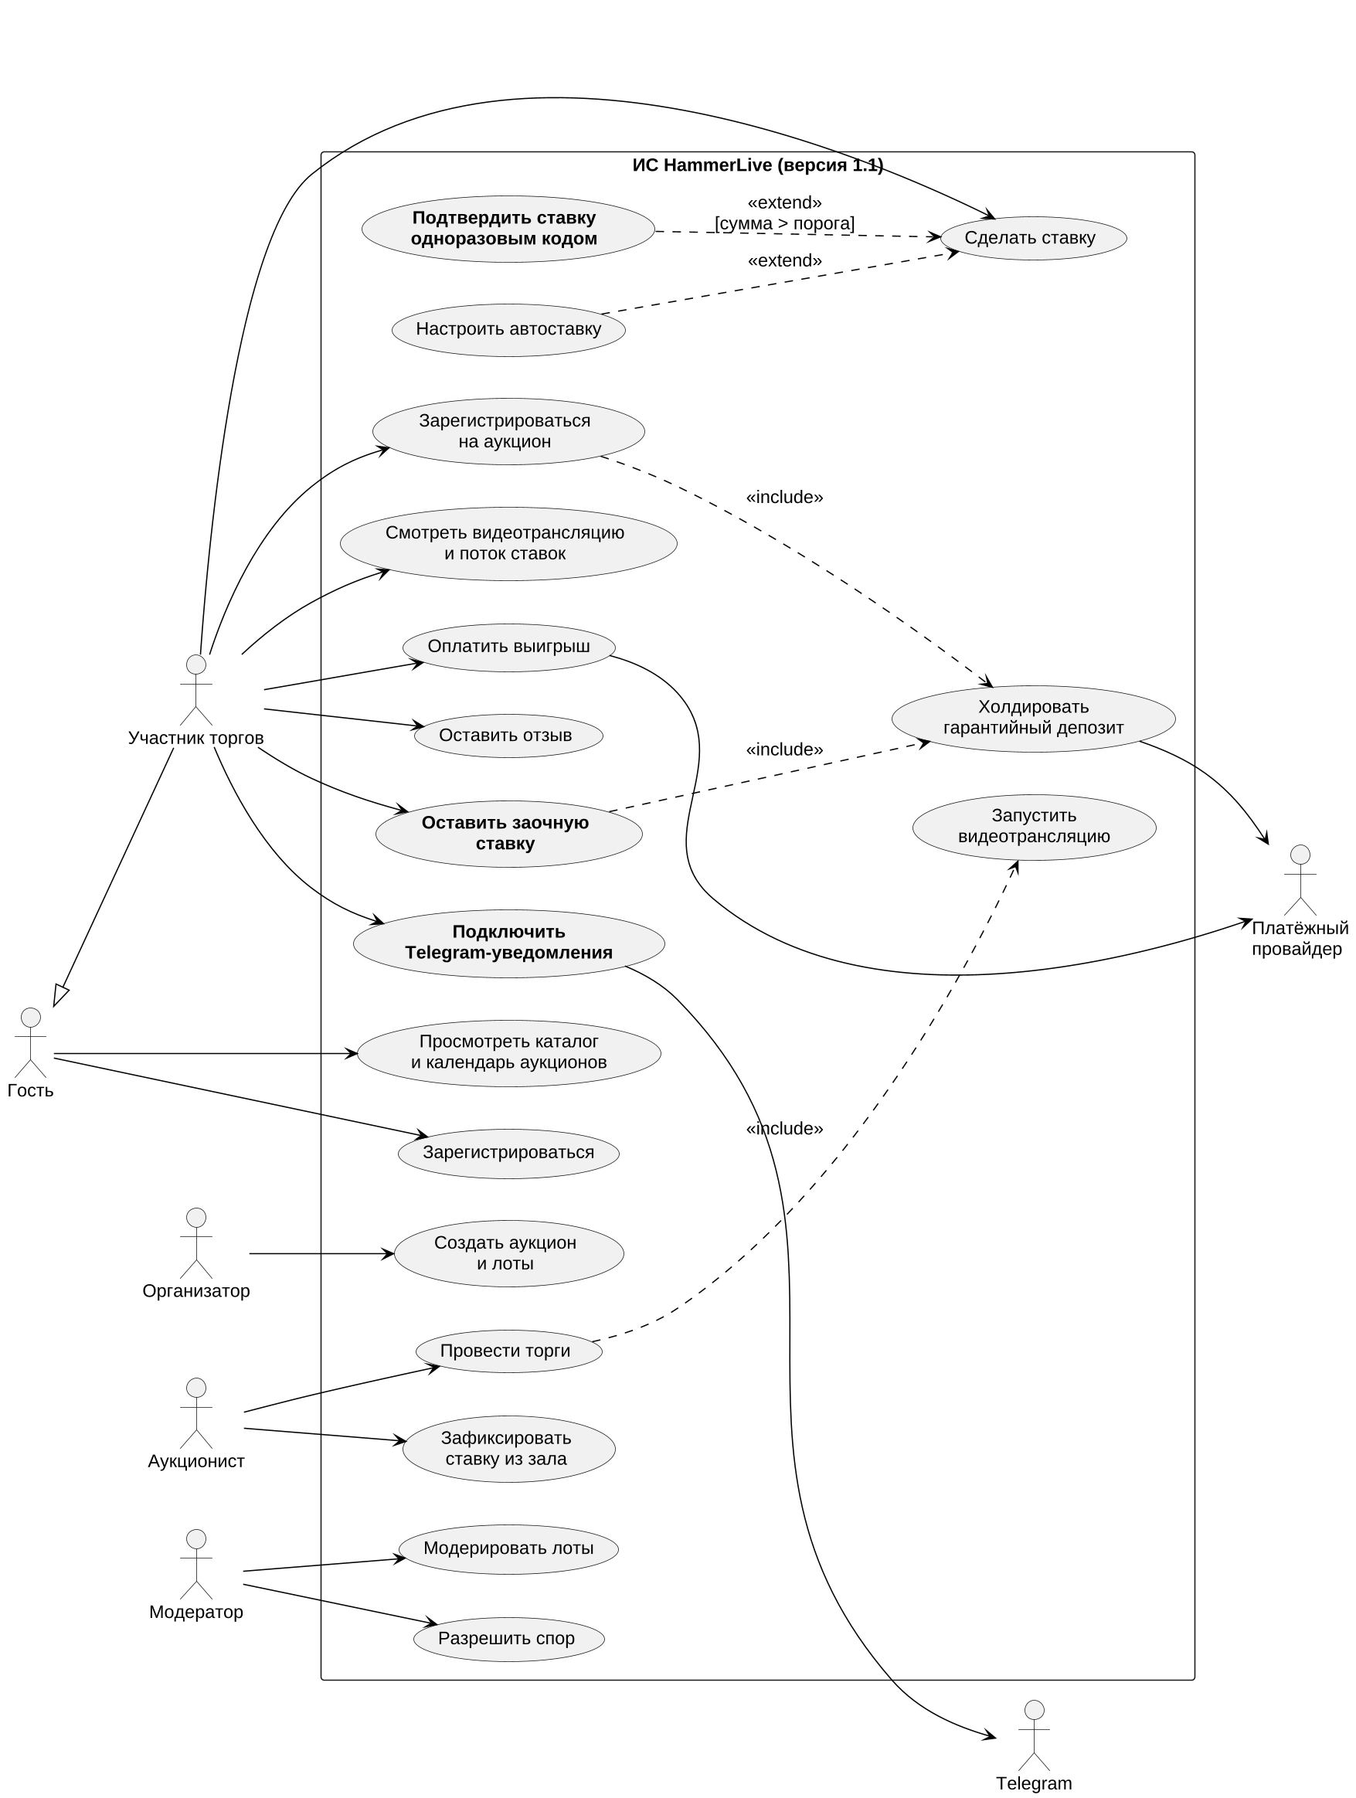
Рисунок 3.1 – Диаграмма вариантов использования (версия 1.1)
Диаграмма построена на версии из ЛР №3, где помимо участника и организатора выделен аукционист, который проводит торги и фиксирует ставки из зала. По сравнению с версией 1.0 добавлены три варианта использования (выделены полужирным). «Оставить заочную ставку» (FB-1) включает холдирование гарантийного депозита, так как заочная ставка обязывает участника так же, как обычная. «Подтвердить ставку одноразовым кодом» (FB-2) расширяет вариант «Сделать ставку» при условии [сумма > порога]. «Подключить Telegram-уведомления» (FB-4) связан с новым внешним действующим лицом Telegram.

РАЗДЕЛ 2. ДИАГРАММА АКТИВНОСТЕЙ
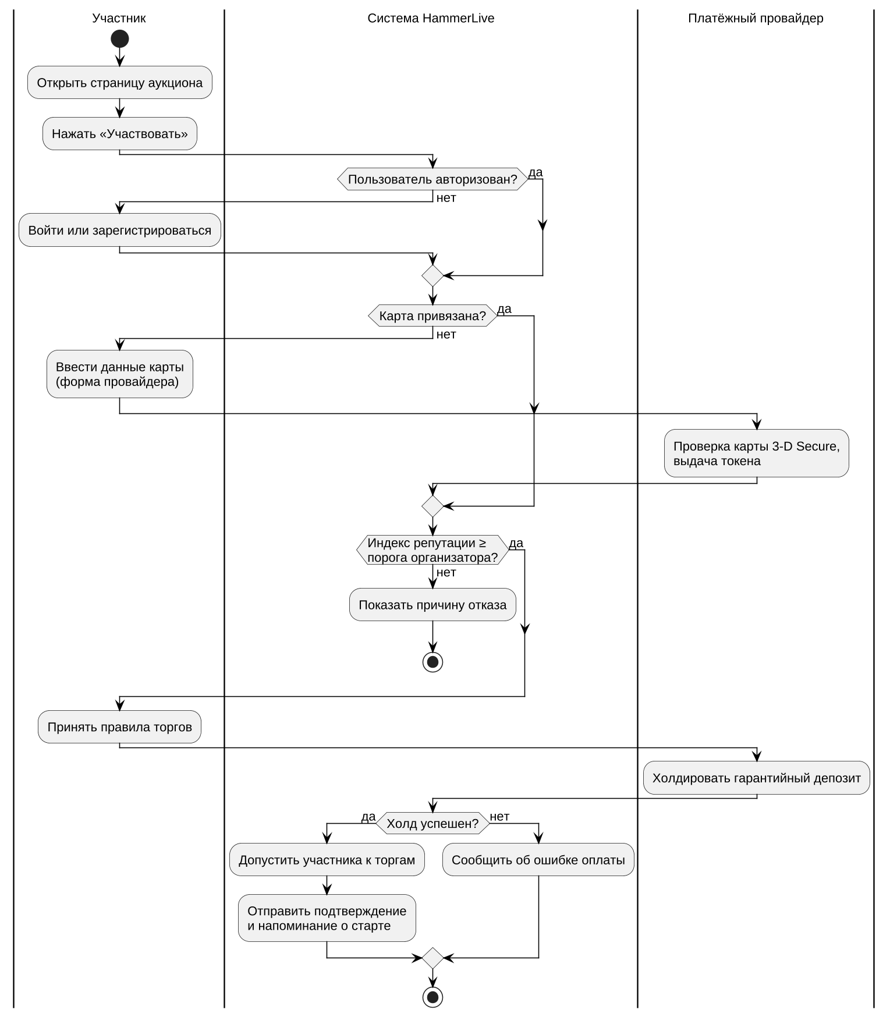
Рисунок 3.2 – Диаграмма активностей процесса регистрации участника на аукцион
Процесс регистрации на аукцион в версии 1.1 не изменился: участник проходит проверку авторизации, привязки карты и индекса репутации, после чего платёжный провайдер холдирует гарантийный депозит.

РАЗДЕЛ 3. ДИАГРАММЫ ПОСЛЕДОВАТЕЛЬНОСТЕЙ
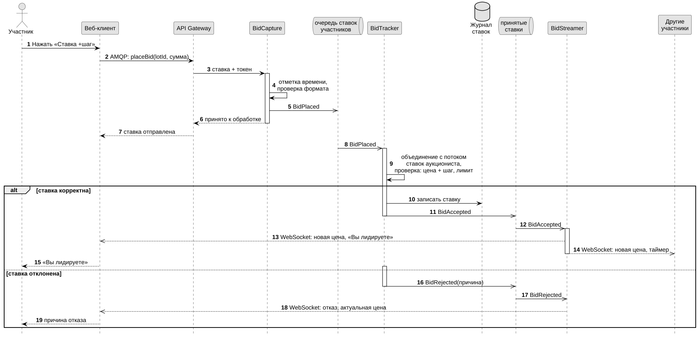
Рисунок 3.3 – Диаграмма последовательностей «Совершение ставки» (базовый сценарий)
Базовый сценарий показывает асинхронную обработку ставки: BidCapture присваивает серверную отметку времени и помещает ставку в очередь, BidTracker объединяет её с потоком ставок аукциониста, проверяет и записывает в журнал, а BidStreamer рассылает новую цену всем участникам по WebSocket.
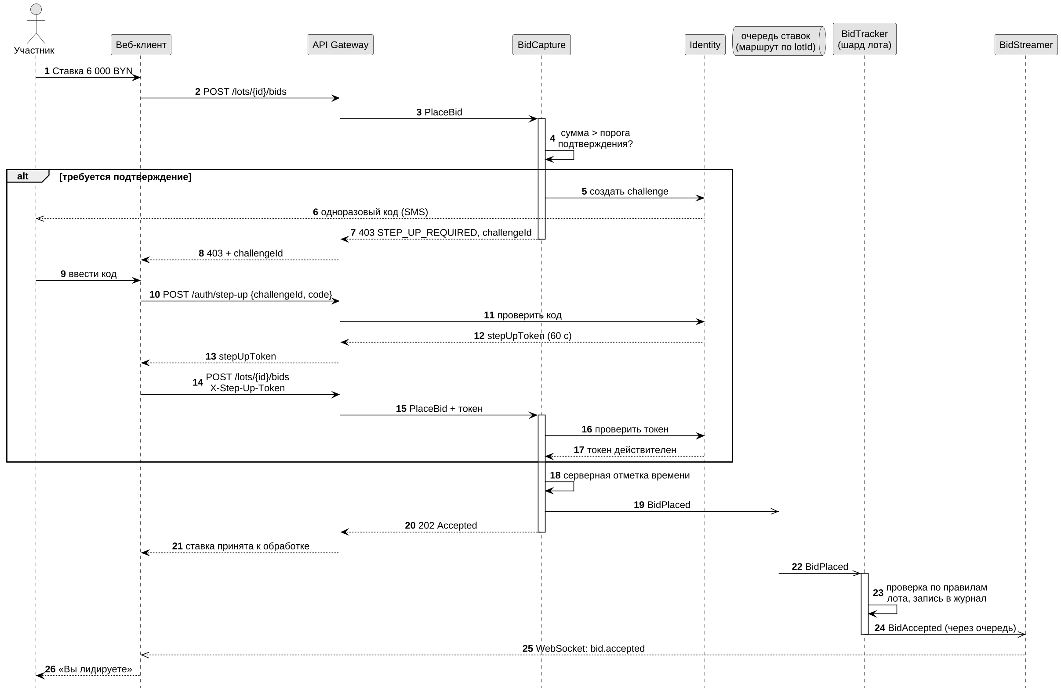
Рисунок 3.4 – Диаграмма последовательностей «Совершение крупной ставки с подтверждением» (версия 1.1)
Новый сценарий (FB-2) добавляет фрагмент alt: при сумме выше порога BidCapture отклоняет команду с кодом STEP_UP_REQUIRED, Identity отправляет одноразовый код, после его проверки клиент повторяет команду с токеном подтверждения, а BidCapture проверяет токен в Identity и только затем ставит ставку в очередь. Очередь маршрутизирует ставку по lotId в шард BidTracker, отвечающий за данный лот (FB-3).

4. МОДЕЛЬ ДАННЫХ

РАЗДЕЛ 1. КОНЦЕПТУАЛЬНАЯ И ЛОГИЧЕСКАЯ МОДЕЛИ

1.1. Концептуальная модель данных
Концептуальная модель (рисунок 4.1) построена в нотации Чена и отражает основные сущности предметной области: пользователь, аукцион, лот, ставка, платёж, банковская карта и отзыв. Поскольку система построена на микросервисах, а каждый сервис владеет своими данными (см. диаграмму компонентов ЛР №3), сущности сгруппированы по сервисам-владельцам: аукцион и лот относятся к AuctionSession, ставка – к BidTracker, платёж и карта – к Payment, пользователь и отзыв – к вспомогательным сервисам Identity и Reputation. Роли пользователя (участник, продавец, организатор, аукционист) не выделены в отдельные сущности, так как один человек может выступать в нескольких ролях.
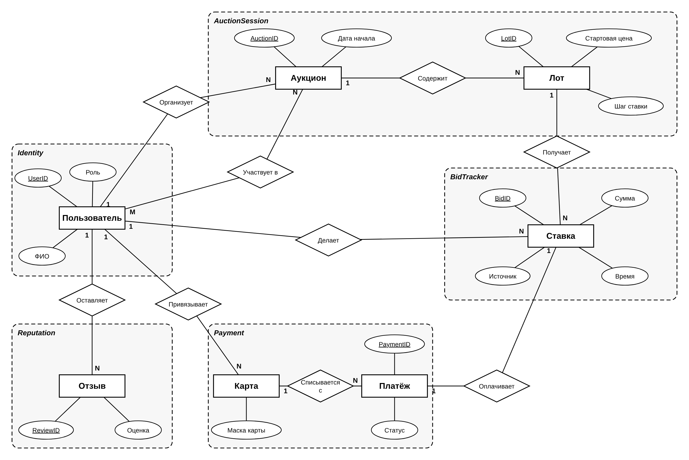
Рисунок 4.1 – Диаграмма «сущность-связь» (концептуальная модель)
Ключевые связи модели: пользователь организует аукционы (1:N) и участвует в аукционах (M:N); аукцион содержит лоты (1:N); лот получает ставки (1:N), каждую из которых делает один пользователь; ставка может поступить онлайн или из зала через аукциониста (атрибут «Источник»); выигрышная ставка оплачивается ровно одним платежом (1:1), который списывается с привязанной пользователем карты. Связи, пересекающие границы сервисов, на уровне хранения реализуются не внешними ключами, а ссылками по идентификатору и событиями.

1.2. Логическая модель данных
Логическая модель (рисунок 4.2) детализирует концептуальную до уровня таблиц, атрибутов, типов и ключей в нотации «вороньей лапки» и разбита по базам данных сервисов по принципу «отдельная база на сервис». Внешние ключи (FK) существуют только внутри одной базы; ссылки на данные другого сервиса хранятся как идентификаторы (ID) без внешнего ключа и показаны пунктиром.
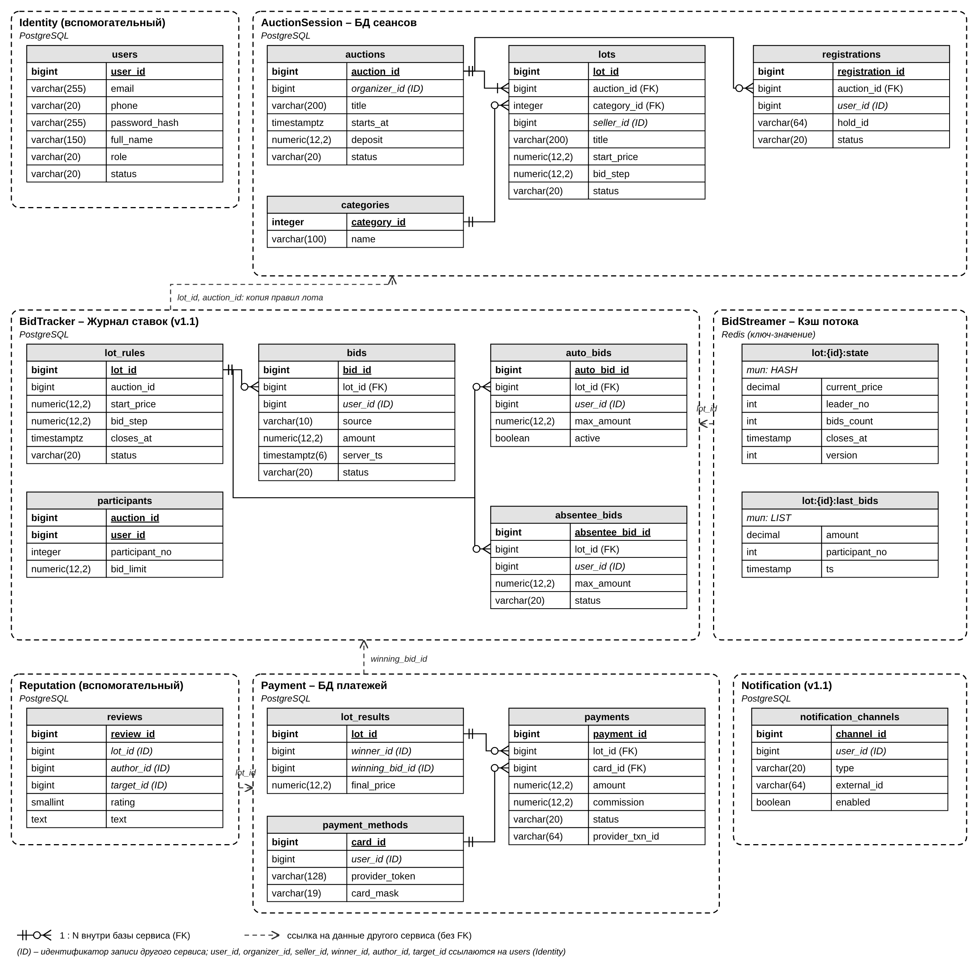
Рисунок 4.2 – Детализированная ER-диаграмма (логическая модель по сервисам, версия 1.1)
База AuctionSession хранит аукционы, лоты, категории и регистрации участников – связь M:N «участвует в» разрешена через таблицу registrations. BidTracker не обращается к этой базе напрямую: необходимые для проверки ставок правила лота (стартовая цена, шаг, время закрытия) и список допущенных участников с их лимитами он хранит у себя в таблицах lot_rules и participants, получая их из событий сеанса. Это намеренное дублирование данных, которое делает BidTracker независимым от доступности AuctionSession во время торгов. Журнал bids хранит все ставки (поле source различает онлайн-ставки и ставки из зала), а bids.server_ts имеет микросекундную точность, так как по нему определяется порядок ставок.
BidStreamer хранит данные в Redis в виде структур «ключ-значение»: хеш lot:{id}:state с текущей ценой, лидером и таймером и список lot:{id}:last_bids с последними ставками. Payment хранит итоги лотов, полученные от BidTracker (lot_results), токены банковских карт и платежи; денежные суммы во всех базах имеют тип numeric(12,2). Пользователи (users) принадлежат сервису Identity, отзывы – сервису Reputation; остальные сервисы хранят только идентификаторы пользователей.
В версии 1.1 в базу BidTracker добавлена таблица absentee_bids (заочные ставки, FB-1), которые при открытии лота превращаются в автоставки, а для вспомогательного сервиса Notification выделена собственная база с таблицей notification_channels (привязанные каналы уведомлений, в том числе Telegram, FB-4). Одноразовые коды подтверждения ставок (FB-2) хранятся сервисом Identity в Redis с временем жизни 5 минут и в реляционную модель не входят.

1.3. Выбор модели хранения данных
Данные внутри каждого сервиса сильно связаны и требуют транзакционной целостности: правила лота и ставки в BidTracker, платёж и итог лота в Payment должны изменяться атомарно. Поэтому для AuctionSession, BidTracker, Payment, Identity и Reputation выбрана реляционная модель (PostgreSQL) с нормализацией до третьей нормальной формы. Для BidStreamer, который только раздаёт текущее состояние торгов тысячам участников, выбрано хранилище «ключ-значение» (Redis): здесь важна скорость чтения, а данные всегда можно восстановить из журнала BidTracker.
Согласованность между базами обеспечивается не общими транзакциями, а асинхронными событиями через очереди: AuctionSession публикует события сеанса, BidTracker – принятые ставки и итоги лотов. Захватчики ставок (BidCapture, AuctioneerCapture) и видеосервисы собственных данных не хранят. Фото лотов и записи трансляций размещаются в объектном хранилище, а в базах хранятся только ссылки на них. Таблица bids, растущая быстрее остальных, секционируется по месяцам и индексируется по паре (lot_id, server_ts).

5. РУКОВОДСТВО ПОЛЬЗОВАТЕЛЯ
Руководство предназначено для участников торгов и описывает три ключевых сценария работы с HammerLive. Иллюстрации выполнены на основе прототипов интерфейса; в финальной версии оформление может отличаться, но расположение элементов сохраняется.

РАЗДЕЛ 1. РЕГИСТРАЦИЯ НА АУКЦИОН
Чтобы участвовать в торгах, нужно один раз зарегистрироваться на платформе и привязать банковскую карту, а затем зарегистрироваться на конкретный аукцион.
- Откройте страницу аукциона в каталоге или календаре и нажмите «Участвовать».
- Если вы ещё не вошли, войдите по e-mail или номеру телефона и подтвердите вход кодом.
- Если карта не привязана, введите её данные в форме платёжного провайдера и подтвердите операцию в приложении банка (3-D Secure). Данные карты на платформе не хранятся.
- Ознакомьтесь с правилами торгов и примите их. На карте будет заблокирован гарантийный депозит, размер которого указан на странице аукциона; если вы не выиграете ни одного лота, блокировка снимается автоматически после окончания торгов.
- После подтверждения вы получите уведомление о допуске и напоминание о начале торгов. Чтобы получать уведомления в Telegram, откройте «Профиль → Уведомления», нажмите «Подключить Telegram» и отправьте боту HammerLive показанный код.

РАЗДЕЛ 2. УЧАСТИЕ В ТОРГАХ
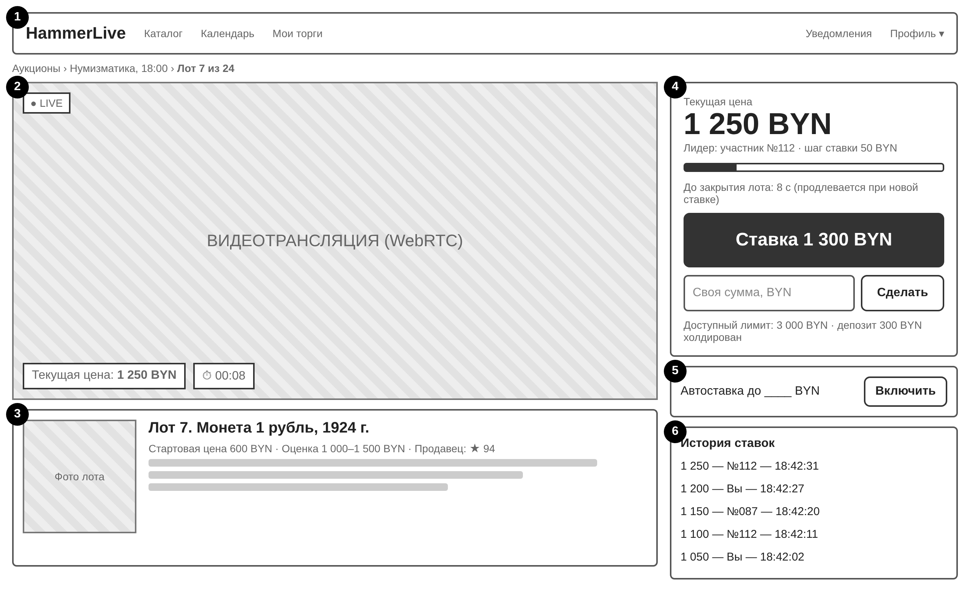
Рисунок 5.1 – Экран торгов
Экран торгов (рисунок 5.1) содержит видеотрансляцию (2), карточку лота (3), панель ставки (4), автоставку (5) и историю ставок (6).
- Следите за текущей ценой и таймером в панели ставки. Когда до закрытия лота остаются последние секунды, каждая новая ставка продлевает торги.
- Чтобы сделать ставку на следующий шаг, нажмите основную кнопку «Ставка …» – сумма на кнопке уже рассчитана. При успешной ставке появится надпись «Вы лидируете».
- Чтобы поставить другую сумму, введите её в поле «Своя сумма» и нажмите «Сделать». Сумма должна быть не меньше указанного минимума и кратна шагу ставки.
- Если сумма превышает порог подтверждения (по умолчанию 5 000 BYN), система отправит одноразовый код по SMS: введите его в появившемся окне, и ставка будет принята.
- Если ставка отклонена, на экране появится причина и актуальная цена – например, другой участник успел поставить раньше. Повторите ставку с новой суммой.
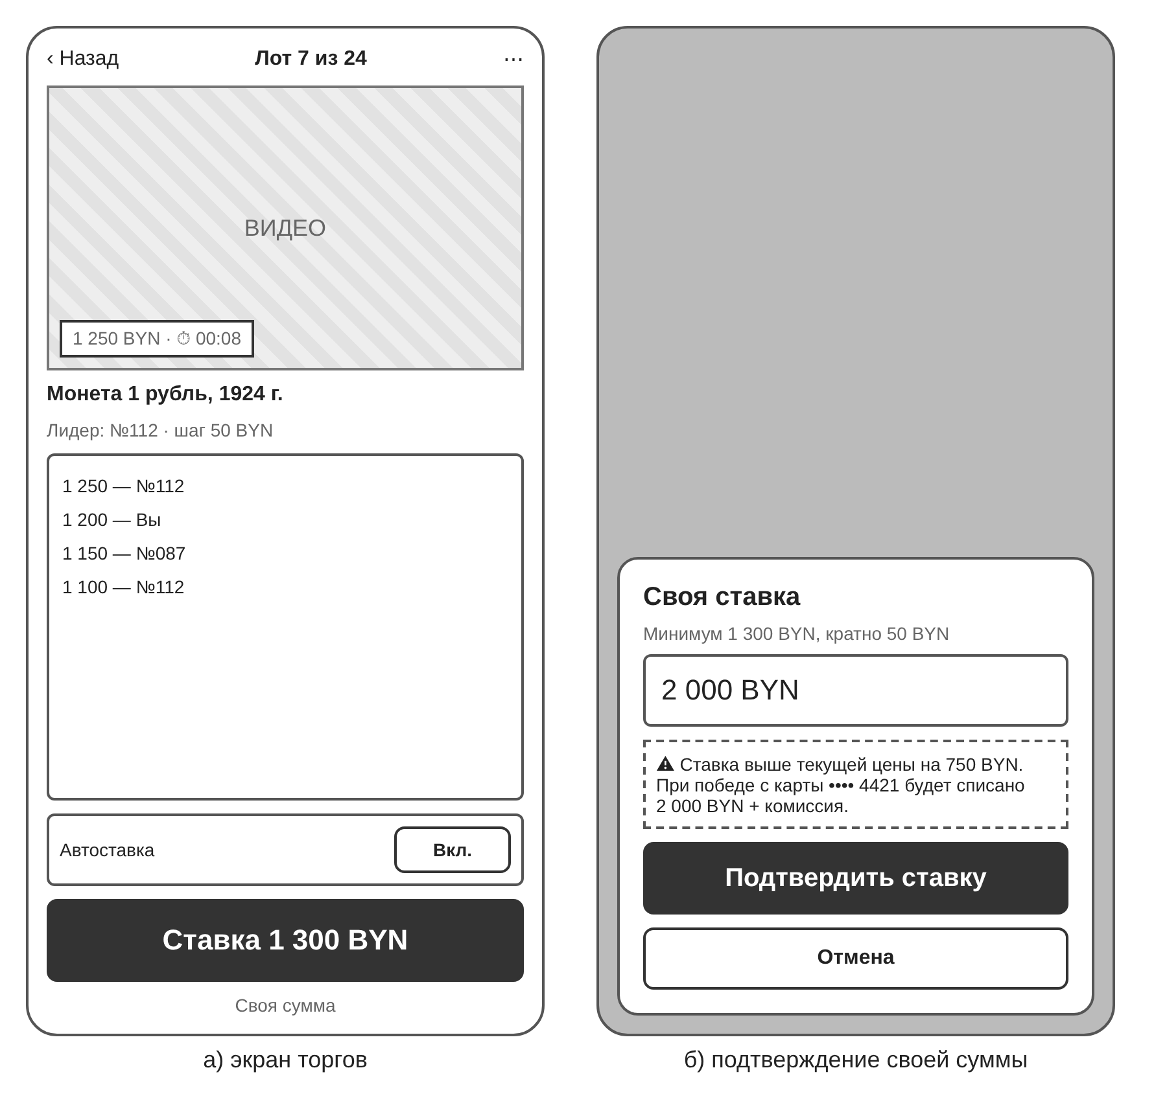
Рисунок 5.2 – Мобильная версия экрана торгов и окно своей ставки
В мобильной версии (рисунок 5.2) основная кнопка ставки закреплена у нижнего края экрана, а своя сумма вводится в отдельном окне с подтверждением.

РАЗДЕЛ 3. ЗАОЧНАЯ СТАВКА И ОПЛАТА ВЫИГРЫША
Если вы не сможете присутствовать на торгах, откройте страницу лота до начала аукциона и нажмите «Заочная ставка». Укажите максимальную сумму, которую готовы заплатить: при открытии лота система будет повышать ставку за вас с минимальным шагом, но не выше этой суммы. Заочную ставку можно изменить или отменить до открытия лота. Во время торгов аналогично работает автоставка (зона 5 экрана торгов).
Если вы выиграли лот, сумма выигрыша и комиссия покупателя списываются с привязанной карты автоматически в течение 15 минут, о чём приходит уведомление и электронный чек. Если списание не удалось, вы получите ссылку для оплаты вручную в течение 48 часов; неоплата выигрыша снижает индекс репутации. После получения лота подтвердите получение в разделе «Мои торги» и оставьте отзыв о продавце.

6. РУКОВОДСТВО СИСТЕМНОГО АДМИНИСТРАТОРА

РАЗДЕЛ 1. ТРЕБОВАНИЯ К ОКРУЖЕНИЮ
Таблица 6.1 – Требования к окружению продуктивной среды
Компонент | Требования
Кластер Kubernetes | Версия 1.29+, не менее 3 рабочих узлов (8 vCPU, 32 ГБ ОЗУ каждый), автомасштабирование узлов, Ingress-контроллер с поддержкой WebSocket
PostgreSQL | Версия 16, основной сервер и синхронная реплика для журнала ставок, асинхронная реплика для чтения; SSD от 500 ГБ
Redis | Версия 7 в режиме Redis Cluster (3 мастера + 3 реплики)
Брокер сообщений | RabbitMQ 3.13 (AMQP), кластер из 3 узлов, кворумные очереди; очередь ставок с маршрутизацией по lotId (consistent hash exchange)
Медиасервер и CDN | Поддержка WebRTC и LL-HLS, приём RTMP/SRT, пропускная способность канала от 10 Гбит/с
Внешние сервисы | Учётная запись платёжного провайдера (PCI DSS), SMS-шлюз, токен Telegram Bot API, SMTP-сервер
Среда разработки | Docker 24+ и Docker Compose v2, Python 3.12, Node.js 20

РАЗДЕЛ 2. РАЗВЕРТЫВАНИЕ
Для локальной разработки и тестирования используется docker-compose из репозитория проекта: после копирования config/.env.example в config/.env команда docker compose -f config/docker-compose.yml up -d поднимает PostgreSQL (отдельная база для каждого сервиса), Redis, RabbitMQ и все микросервисы. Продуктивное развёртывание выполняется в следующем порядке:
- создать пространство имён hammerlive и секреты (пароли БД, ключи платёжного провайдера, JWT_SECRET, токен Telegram) средствами Kubernetes Secrets;
- развернуть RabbitMQ, Redis Cluster и отдельные базы PostgreSQL для сервисов AuctionSession, BidTracker, Payment, Identity, Reputation и Notification, создать очереди bids.placed, bids.accepted и lots.closed с маршрутизацией по lotId;
- применить миграции схем БД для каждого сервиса (alembic upgrade head) отдельным заданием Job;
- развернуть микросервисы из Docker-образов с тегом выпуска; обновление выполняется по стратегии rolling update без остановки торгов, для шардов bid-tracker – только вне активных аукционов либо с переносом лотов на другой шард;
- проверить эндпоинты /health всех сервисов и выполнить контрольный аукцион в тестовом режиме.

РАЗДЕЛ 3. НАСТРОЙКА ОКРУЖЕНИЯ
Таблица 6.2 – Основные переменные окружения
Переменная | Назначение
DATABASE_URL | Подключение сервиса к его собственной базе PostgreSQL
REDIS_URL | Адрес Redis Cluster
AMQP_URL | Адрес брокера сообщений RabbitMQ
JWT_SECRET | Ключ подписи токенов доступа
PAYMENT_PROVIDER_API_KEY | Ключ API платёжного провайдера
STEP_UP_THRESHOLD_BYN | Порог подтверждения ставки кодом по умолчанию (5000)
TELEGRAM_BOT_TOKEN | Токен бота уведомлений

РАЗДЕЛ 4. МОНИТОРИНГ И РЕЗЕРВНОЕ КОПИРОВАНИЕ
Метрики сервисов собираются Prometheus и отображаются в Grafana, журналы – централизованно (стек ELK или Loki). Оповещения направляются дежурному инженеру; основные правила приведены в таблице 6.3.
Таблица 6.3 – Правила оповещений
Метрика | Порог | Действие
Задержка обработки ставки p95 | > 150 мс в течение 1 мин | Проверить нагрузку шардов BidTracker, перераспределить лоты
Доля ошибок 5xx API Gateway | > 1% в течение 5 мин | Проверить журналы сервисов
Длина очереди принятых ставок | > 1 000 сообщений | Масштабировать BidStreamer
Доля неуспешных списаний | > 5% за час | Проверить статус платёжного провайдера
Доступность /health | Нет ответа 30 с | Перезапуск пода, эскалация
Резервное копирование PostgreSQL выполняется ежедневно (полная копия) и непрерывно (архивирование WAL) с хранением 30 дней; восстановление проверяется ежемесячно на тестовом стенде. Записи видеотрансляций хранятся в объектном хранилище 90 дней в соответствии с ТЗ.

